РАСПРОСТРАНЯЕТСЯ БЕСПЛАТНО
Газета основана 12.07.2010г
Вестник | сельского поселения
Вестник | сельского поселения | 21 сентября 2018 г.  30(254)
Новое Мансуркино |  |  | ОФИЦИАЛЬНО
ИНФОРМАЦИОННЫЙ ВЕСТНИК СОБРАНИЯ ПРЕДСТАВИТЕЛЕЙ СЕЛЬСКОГО ПОСЕЛЕНИЯ НОВОЕ МАНСУРКИНО МУНИЦИПАЛЬНОГО РАЙОНА ПОХВИСТНЕВСКИЙ САМАРСКОЙ ОБЛАСТИ
АДМИНИСТРАЦИЯ СЕЛЬСКОГО ПОСЕЛЕНИЯ НОВОЕ МАНСУРКИНО МУНИЦИПАЛЬНОГО РАЙОНА ПОХВИСТНЕВСКИЙ САМАРСКОЙ ОБЛАСТИ

ИНФОРМАЦИ

Госавтоинспекторы г. Похвистнево провели акцию «Подарим детям радость!»

11 сентября 2018 года сотрудниками ОГИБДД МО МВД России «Похвистневский» была проведена акция, направленная на безопасность перевозки детей в автомашинах. Инспекторы ДПС капитан полиции Константин Отдельнов, лейтенант полиции Алмат Куздавлетов, инспектор по пропаганде БДД младший лейтенант полиции Елена Харитонова, а также аниматоры передвижного «Цирка на воде» останавливали транспорт на автодороге, прилегающей к детскому саду «Алёнушка» г. Похвистнево для проверки наличия детских удерживающих устройств.
Акция проходила в вечернее время, когда взрослые забирают своих малышей из детского сада. Инспекторы напутствовали остановленным водителям, никогда не забывать про свою безопасность, безопасность своих детей, и всегда пользоваться удерживающими устройствами, которые помогут избежать серьёзных травм при случайном ДТП. Пристёгнутым ремнями безопасности детям в удерживающих устройствах по возрасту, стражи правопорядка совместно аниматорами вручали билеты на представление в цирк.
Каждый водитель вместе с маленькими пассажирами был приятно удивлён вечернему сюрпризу и, увидев «весёлый» экипаж, каждый стремился попасть под характерный жест инспектора для остановки. Родители благодарили инспекторов и аниматоров за проведение незабываемой акции, а также обещали стражам порядка, что всегда будут заботиться о безопасной перевозке детей в своих транспортных средствах.
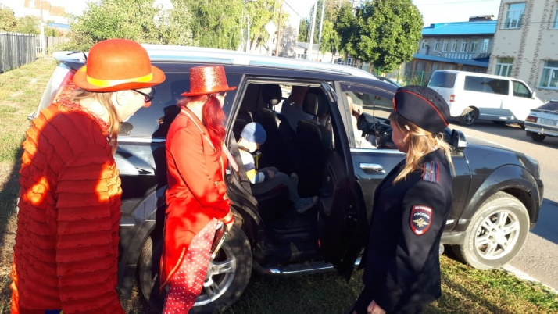
Всего было проверено около более 20 автомашин. К сожалению, один автомобиль с маленьким пассажиром оказался без удерживающего устройства. В отношении нарушителя было составлено постановление в соответствии со статьёй 12.23 КоАП РФ «Нарушение правил перевозки людей», санкции которой влекут наложение штрафа в размере 3000 рублей. Инспектора напомнили водителю, что само удерживающее устройство стоит гораздо меньше, чем оплата самого штрафа. Мужчина, в свою очередь, обязался впредь всегда пользоваться автокреслом, и не подвергать своего малыша опасности.

В Похвистневском районе полицейские задержали подозреваемого в изготовлении наркотического средства
Сотрудники МО МВД России «Похвистневский» в рамках Всероссийской операции «Мак-2018» провели мероприятие, направленное на выявление и уничтожение незаконных посевов и очагов произрастания дикорастущих наркосодержащих растений, а также пресечения каналов поступления наркотических средств растительного происхождения в незаконный оборот.

Так, в частности, в дежурную часть полиции за помощью обратился житель города Похвистнево. Мужчина рассказал, что видел, как его сосед варил в своей бане мак.
По указанному адресу прибыли сотрудники отдела по контролю за незаконным оборотом наркотиков. Опросив заявителя и осмотрев в присутствии понятых с разрешения владельца помещение бани, оперативники обнаружили чашу с веществом растительного происхождения. Задержанный хозяин постройки - неоднократно судимый за имущественные преступления мужчина 1961 года рождения, пояснил, что изготавливает наркотическое средство из маковой соломы для личного употребления.
Найденное вещество было изъято и отправлено на экспертизу. Исследование показало, что изъятое вещество - экстракт маковой соломки массой 12,05 грамм.

По признакам преступления, предусмотренного частью 2 статьи 228 Уголовного кодекса Российской Федерации «Незаконные приобретение, хранение, перевозка, изготовление, переработка наркотических средств, психотропных веществ или их аналогов, а также незаконные приобретение, хранение, перевозка растений, содержащих наркотические средства или психотропные вещества, либо их частей, содержащих наркотические средства или психотропные вещества» возбуждено уголовное дело. Санкция статьи предусматривает максимальное наказание в виде лишения свободы на срок до десяти лет.

Сотрудники МО МВД России «Похвистневский» напоминают, что обо всех ставших известных вам фактах распространения, употребления и хранения наркотических средств можно сообщить на круглосуточный телефон доверия ГУ МВД России по Самарской области 8(846)278-133-40, телефон дежурной части МО МВД России «Похвистневский» 8(84656)23469 или 020 (102
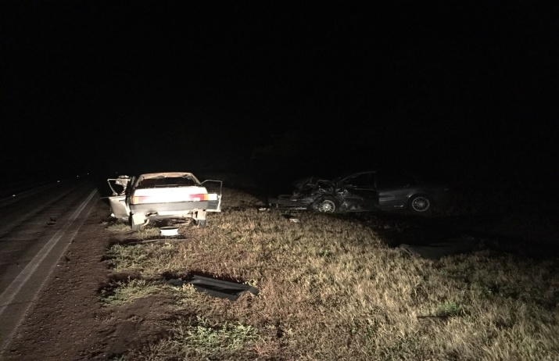

15.09.2018 в 23:15 водитель 1998 года рождения, управляя автомобилем ВАЗ 21099, двигаясь по автодороге Самара – Бугуруслан, со стороны г. Самара в сторону г. Бугуруслан, на 120 км автодороги, допустил выезд на полосу дороги, предназначенную для встречного движения, в результате чего допустил столкновение с автомобилем Мицубисси Лансер, под управлением водителя 1987 года рождения, который двигался по автодороге «Самара - Бугуруслан» со стороны г. Бугуруслан в направлении г. Самара. В результате ДТП получили ранения водители двух автомобилей и два пассажира автомобиля ВАЗ21099.
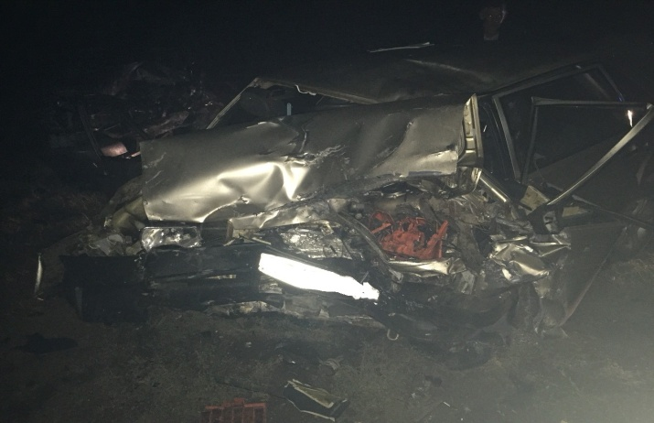
с мобильного федеральных операторов сотовой связи).
Кроме того, связаться с ближайшим подразделением полиции в любой ситуации поможет «Мобильное приложение МВД России», которое можно

бесплатно установить на смартфон или планшетный компьютер

Филиал федерального государственного бюджетного учреждения
«Федеральная кадастровая палата Федеральной службы государственной регистрации, кадастра и картографии» по Самарской области

г. Самара, ул. Ленинская, 25а, 1 корп.
e-mail: pr_fkp@mail.ru, twitter: @pr_fkp, www.kadastr.ru
ГРАНИЦ В САМАРСКОЙ ОБЛАСТИ СТАНОВИТСЯ БОЛЬШЕ

В Самарском регионе увеличивается доля земельных участков с установленными границами. По данным Кадастровой палаты Самарской области на 1 сентября 2018 года в Едином государственном реестре недвижимости содержатся сведения более чем об одном миллионе трёхстах пятидесяти восьми тысячах участков, из которых более чем у пятисот девяносто трёх тысячах участков границы установлены. Если брать в расчет всю площадь Самарской области, то это почти 67 % территории губернии. Для сравнения год назад на начало сентября участков с установленными границами было на 30-ть тысяч меньше, и они составляли 63 % площади региона.

Кадастровая палата Самарской области обращает внимание владельцев земельных участков, что для обозначения местоположения границ своих объектов недвижимости, необходимо обратиться к кадастровому инженеру для подготовки межевого плана. При уточнении границ кадастровый инженер выезжает на место, делает замеры и согласовывает границы с владельцами смежных земельных участков, в случае, если этих сведений нет в реестре недвижимости. Полученный межевой план необходимо вместе с заявлением об уточнении границ предоставить в любой офис МФЦ или воспользоваться электронными услугами на сайте Росреестра https://rosreestr.ru (для этого необходима электронная подпись).
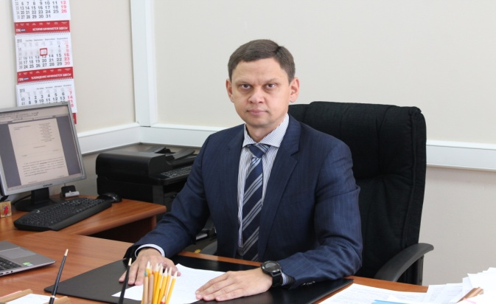

Максим Гальцов, заместитель директора Кадастровой палаты Самарской области:

«За восемь месяцев текущего года в Кадастровую палату Самарской области поступило более 24 тысяч межевых планов. Внесение сведений в ЕГРН о границах объекта недвижимости осуществляется бесплатно. Законодатель не обязывает владельцев участков проводить процедуру межевания, однако наличие границ земельных участков в ЕГРН является гарантом прав собственников и может обезопасить их от земельных споров с хозяевами соседних участков. Кроме того, установленные границы позволят уплачивать налог на землю, исходя из её реальной площади».

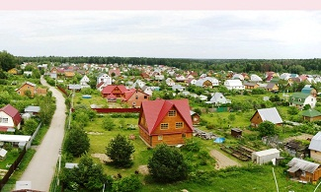

 Филиал федерального государственного бюджетного учреждения
«Федеральная кадастровая палата Федеральной службы государственной регистрации, кадастра и картографии» по Самарской области

г. Самара, ул. Ленинская, 25а, 1 корп.
e-mail: pr_fkp@mail.ru, twitter: @pr_fkp, www.kadastr.ru

ЧТО НАМ СТОИТ ДОМ ПОСТРОИТЬ?
Кадастровая палата Самарской области прокомментировала особенности возведения жилья на личном участке.
В Самарской области, как и во всей России, изменился порядок строительства индивидуальных жилых домов. Поправки, внесенные Федеральным законом N 340-ФЗ, разрешили давние споры о параметрах объекта «индивидуальный жилой дом» и зафиксировали четкое понятие – это отдельно стоящее здание, не выше 3-х этажей и высотой не более 20-ти метров.
С августа этого года для возведения объекта ИЖС разрешение на строительство не требуется. Это не означает, что теперь на своих участках собственники могут строить что угодно. Государство контролирует ситуацию, однако процедура согласования строительства индивидуального дома упрощена. Застройщику достаточно направить в администрацию уведомление о грядущем строительстве. На рассмотрение документов компетентным органам отводится 7 рабочих дней. Если в этот срок чиновники не выдают решения о соответствии или несоответствии будущего дома градостроительным нормам - то строительство автоматически считается согласованным на срок 10 лет.
В течение месяца после окончания строительства здания, необходимо снова поставить об этом в известность администрацию, приложив к уведомлению ещё документы для регистрации права на возведенный объект: технический план и квитанцию оплаченной госпошлины. По новому закону кадастровый учёт и госрегистрация прав на созданный объект ИЖС или садовый дом происходит одновременно. Чиновники за 7 рабочих дней обязаны проверить полученные данные и ответить застройщику: соответствует ли новый дом нормативам. В случае положительного решения госорганы должны сами направить в Росреестр документы для кадастрового учета и регистрации прав.
Также теперь не нужно брать разрешение на возведение на частном участке гаража и хозпостроек. Эти нормы исключат спорные ситуации, когда граждане пытались узаконить на садовых и дачных участках такие постройки, как «магазины», «ангары», «склады» и прочие коммерческие объекты.
О вступивших в силу изменениях Кадастровая палата Самарской области уведомила всех кадастровых инженеров региона, чтобы специалисты учитывали эту информацию в своей работе.

ЕВГЕНИЯ ДРОЗДОВА, ПОМОЩНИК ДИРЕКТОРА КАДАСТРОВОЙ ПАЛАТЫ САМАРСКОЙ ОБЛАСТИ:
« Для жителей Самарской области, которые решили строить свой дом, это упрощает ситуацию - ведь разрешительный порядок строительства изменен на уведомительный. С другой стороны,
государство охраняет интересы граждан региона и от злоупотреблений со стороны застройщика. Возвести можно лишь такое строение, которое соответствует градостроительному регламенту земельного участка и с соблюдением требуемых ограничений, например, отступов от границ участка. Это важно для обеспечения безопасности построенного объекта и исключает споры межу соседями, когда дома на смежных участках расположены так близко, что буквально «наступают друг другу на пятки».
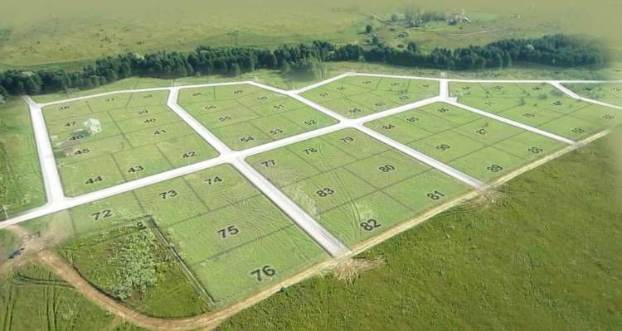
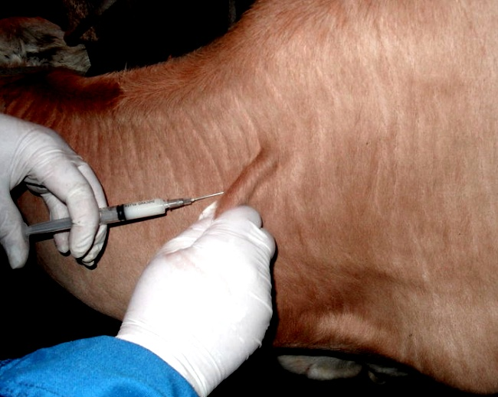

В муниципальном районе Похвистневский государственной ветеринарной службой Самарской области (специалистами ГБУ СО «СВО» Похвистневской станцией по борьбе с болезнями животных) проводятся плановые осенние ветеринарные мероприятия в отношении крупного и мелкого рогатого скота, лошадей, собак, кошек, и проч., направленных на недопущение и возникновение заразных, в том числе особо опасных болезней животных.

17.09.2018 в 23:20 на 13 км автодороги «Старопохвистнево-Исаково» водитель 1951 года рождения управляя транспортным средством ЛАДА ГРАНТА 219010, двигаясь со стороны с. Старопохвистнево в направлении с. Исаково не выбрал безопасную скорость движения, не справился с рулевым управлением допустил съезд в кювет по ходу движения транспортного средства, с последующим опрокидыванием транспортного средства в результате чего получил телесные повреждения.

.

Государственное бюджетное учреждение Самарской области «Самарское ветеринарное объединение» структурное подразделение «Похвистневская СББЖ» доводит до сведения владельцев с/х животных и птицы всех форм собственности, что с 17.09.2018г. по 06.10.2018г. в Похвистневском районе будут проводиться плановые осенние ветеринарно-профилактические обработки с/х животных и птиц. Согласно раздела IV статьи 18 Закона РФ от 14.05.93г. №4979-I «О Ветеринарии», граждане, ИП, КФХ имеющие с/х животных и птиц, обязаны предоставить их для проведения ветеринарно-профилактических мероприятий

Осенние ветеринарно-профилактические обработки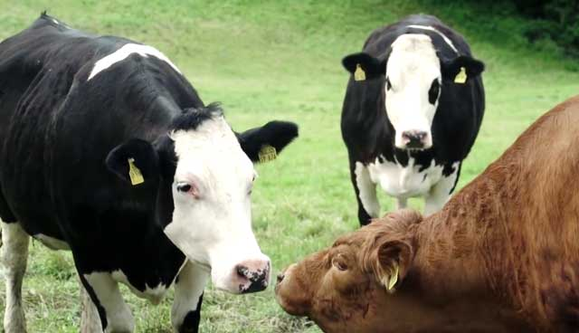

Ветеринарные мероприятия у домашних сельскохозяйственных животных включают в себя: взятие крови для лабораторного исследования на лейкоз и бруцеллёз, проведение туберкулинизации и читка реакции, вакцинация животного против сибирской язвы и эмкара, инъекция против гиподерматоза, проводят диагностические исследования сельскохозяйственных животных на туберкулёз, бруцеллёз, лейкоз. Также этой осенью будет проводится 100% вакцинация против заразного
узелкового дерматита (далее ЗУД) крупного рогатого скота по всем населенным пунктам района широко масштабно начнется с 7 октября этого года, так как существует серьезная угроза возникновения данного заболевания. По Самарской области уже имеются данные очаги в ряде районов (Шигонский, г.о. Кинель, Новокуйбышевск, Волжский, Безенчукский, Шигонский, Сызранский, Красноармейчкий, Красноярский. Параллельно ведётся работа по проведению плановой профилактической дезинфекции животноводческих помещений перед постановкой животных на зимне-стойловый период.
Во исполнение приказа МСХ РФ от 22.04.2016 № 161 «Об утверждении перечня видов животных подлежащих идентификации и учёту» от 5 июня 2016 года, на территории муниципального района Похвистневский ведется учет сельскохозяйственных животных, проводится биркование. Ведется регистрация животных в электронном виде в национальной системе учета REGAGRO.
Кроме проведения профилактических мероприятий, ветеринарные специалисты дают
рекомендации владельцам животных по вопросам воспроизводства, информируют население об эпизоотической обстановке по бруцеллезу, заразному узелковому (нодулярному) дерматиту, по бешенству, лептоспирозу т.к 11 сентября выявлен очаг в с.Первомайский в связи с нелегальным ввозом КРС, по ящуру, по африканской чуме свиней на территории Российской Федерации. Раздают памятки, листовки по профилактике и недопущения заразных заболеваний указанных выше.
В случае отказа предоставления животных для проведения обязательных выше обозначенных мероприятий, граждане и юридические лица могут быть привлечены к административной ответственности государственной ветеринарной инспекцией Самарской области в соответствии с Законодательством РФ.
На животных и птиц не прошедших ветеринарно-профилактических обработок, а также на продукцию полученную от этих животных выдавать ветеринарно-сопроводительные документы запрещено. Справки по телефону: 8(84656) 2-12-87; 2-27-95

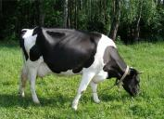

Не подвергайте опасности здоровье животных, свое здоровье, здоровье Ваших близких! Животные, не подвергнутые обязательным профилактическим ветеринарным мероприятиям, могут стать источником опасных инфекций!
Главный ветеринарный врач ГБУ СО «СВО» Похвистневской СББЖ Д.В.Ромаданов


Государственное бюджетное учреждение  Самарской области  «Самарское ветеринарное объединение»  443081 г.Самара ул.Фадеева, 47  т./ф (846) 951-00-21  E-mail: gbu_so_svo@mail.ru  Структурное подразделение «Похвистневская станция по борьбе с болезнями животных»  446452 г. Похвистнево ул. Суходольная 38  т./ф (84656) 2-12-87; 2-16-07  e-mail: mattiola_63@mail.ru | Руководителям животноводческих  хозяйств всех форм собственности  ИП Главам КФХ, ЛПХ, Гражданам  Похвистневского района  ( по списку)
Информация для владельцев животных !Государственное бюджетное учреждение Самарской области «Самарское ветеринарное объединение» Похвистневская станция по борьбе с болезнями животных доводит до Вашего сведения следующую информацию.
В соответствии с Распоряжением Департамента ветеринарии Самарской области от 20.06.2016г. № 79-р «О перемещении сельскохозяйственных животных на территории Самарской области», с 18 статьей Закона РФ от 14.05.1993 N 4979-1 (ред. от 18.07.2011, с изм. от 04.06.2014) «О ветеринарии» (далее - Закон «О ветеринарии»): «Ответственность за здоровье, содержание и использование животных несут их владельцы…
Владельцы животных и производители продуктов животноводства обязаны:
предоставлять специалистам в области ветеринарии по их требованию животных для осмотра, немедленно извещать указанных специалистов о всех случаях внезапного падежа или одновременного массового заболевания животных, а также об их необычном поведении;
выполнять указания специалистов в области ветеринарии о проведении мероприятий по профилактике болезней животных и борьбе с этими болезнями»
Аналогичные обязанности владельцев по предупреждению заражения животных заболеваниями содержатся в различных ветеринарных правилах:
- «Профилактика и борьба с заразными болезнями, общими для человека и животных. 1. Общие положения. Санитарные правила. СП 3.1.084-96. Ветеринарные правила. ВП 13.3.4.1100-96» (утв. Департаментом ветеринарии Минсельхозпрода РФ от 18.06.1996 N 23, Госкомсанэпиднадзором РФ от 31.05.1996 N 11);
- «Профилактика и борьба с заразными болезнями, общими для человека и животных. 2. Бруцеллез. Санитарные правила. СП 3.1.085-96. Ветеринарные правила. ВП 13.3.1302-96» (утв. Департаментом ветеринарии Минсельхозпрода РФ от 18.06.1996 N 23, Госкомсанэпиднадзором РФ от 31.05.1996 N 11);
- «Профилактика и борьба с заразными болезнями, общими для человека и животных. 6. Сибирская язва. Санитарные правила. СП 3.1.089-96. Ветеринарные правила. ВП 13.3.1320-96» (утв. Департаментом ветеринарии Минсельхозпрода РФ от 18.06.1996 N 23, Госкомсанэпиднадзором РФ от 31.05.1996 N 11);
- «Профилактика и борьба с заразными болезнями, общими для человека и животных. 10. Туберкулез. Санитарные правила. СП 3.1.093-96. Ветеринарные правила. ВП 13.3.1325-96» (утв. Департаментом ветеринарии Минсельхозпрода РФ от 18.06.1996 N 23, Госкомсанэпиднадзором РФ от 31.05.1996 N 11);
- Приказ Минсельхозпрода РФ от 11.05.1999 N 359 «Об утверждении Правил по профилактике и борьбе с лейкозом крупного рогатого скота».
Вышеуказанные правила обязывают владельцев животных:
«При наличии или приобретении животных производить их регистрацию в ветеринарном учреждении, получать регистрационный номер в форме бирки и следить за его сохранностью» (п. 3.2.1.1. Ветеринарных правил ВП 13.3.1302-96, а также п.4.1. Ветеринарных правил. ВП 13.3.1325-96); «по требованию ветеринарных специалистов представлять животных для профилактической вакцинации» (п. 4.9. Ветеринарных правил ВП 13.3.1320-96);
- «своевременно представлять ветеринарным специалистам по их требованию животных для осмотра и обязательных профилактических мероприятий (иммунизация, исследования)» (п.7.4. Ветеринарных правил ВП 13.3.4.1100-96»);
- «предъявлять по требованию ветеринарных специалистов все необходимые сведения о приобретенных животных и создавать условия для проведения их осмотра, исследований и обработок» (п.4.1. Ветеринарных правил ВП 13.3.1325-96);
В силу статьи 3 Закона «О ветеринарии» к полномочиям субъекта Российской Федерации в области ветеринарии относятся:
организация проведения на территории субъекта Российской Федерации мероприятий по предупреждению и ликвидации болезней животных и их лечению.
Субъектовыми государственными ветеринарными службами Самарской области является Департамент ветеринарии Самарской области и подведомственное ему - Государственное бюджетное учреждение Самарской области «Самарское ветеринарное объединение», Похвистневская СББЖ.
Департамент ветеринарии Самарской области осуществляет надзорные функции, а на организацию проведения противоэпизоотических мероприятий в Самарской области в отношении особо опасных болезней животных, включая вакцинации, обработки и диагностические обследования уполномочено Учреждение.
На основании вышеизложенного с целью организации возможности исполнения владельцами животных своих обязанностей.
ТРЕБУЮ:
Предоставлять принадлежащих Вам животных для проведения вышеуказанных обязательных ветеринарных мероприятий специалистам Учреждения по адресу: г.Похвистнево, ул. Сухадольная 38, «Похвистневская станция по борьбе с болезнями животных» тел. 8(84656)21287
При перемещении животных как по Похвистневскому району, по Самарской области, и за пределы области, для содержания, разведения, откорма, убоя и др. необходимо заблаговременно (30 дней) ставить в известность Похвистневскую СББЖ, для согласования по противоэпизоотическому благополучию, той территории куда вывозится животные, с соседствующими ветеринарными службами. Все животные должны быть забиркованы, порядковый номер присваивается Похвистневская СББЖ и сопровождаться ветеринарным сопроводительным документом.
Кроме того, необходимо отметить, что в соответствии со ст. 23 Закона о ветеринарии «Должностные лица и граждане, виновные в нарушении ветеринарного законодательства Российской Федерации, несут дисциплинарную, административную, уголовную и иную ответственность в соответствии с настоящим Законом и другими актами законодательства Российской Федерации.
Наложение штрафов и других взысканий не освобождает виновных лиц от обязанности возместить ущерб в порядке, установленном законодательством Российской Федерации».
В случае неисполнения данного требования, Ваши действия будут квалифицированы как нарушение правил борьбы с карантинными и особо опасными болезнями животных, что в соответствии ст. 10.6. «Кодекса Российской Федерации об административных правонарушениях" от 30.12.2001 N 195-ФЗ (ред. от 08.06.2015)
- влечет наложение административного штрафа на граждан в размере от одной тысячи до одной тысячи пятисот рублей; на должностных лиц - от пяти тысяч до семи тысяч рублей; на лиц, осуществляющих предпринимательскую деятельность без образования юридического лица, - от пяти тысяч до семи тысяч рублей или административное приостановление деятельности на срок до девяноста суток; на юридических лиц - от девяноста тысяч до ста тысяч рублей или административное приостановление деятельности на срок до девяноста суток.
Главный ветеринарный врач Похвистневской СББЖ Д.В. Ромаданов

В отношении жительницы Тольятти возбуждено пять уголовных дел
В ходе проверки миграционного режима сотрудниками МО МВД России «Похвистневский» выявлен факт фиктивной регистрации граждан в селе Ахрат Похвистневского района.
Из материалов, собранных полицейскими, следует: 28-летняя владелица частного дома в указанном сельском поселении предоставила специалистам Многофункционального центра города Похвистнево пакеты документов для регистрации шести человек и в отделение по вопросам миграции Похвистневского отдела полиции – трех. Женщина была предупреждена сотрудниками полиции об ответственности в случае нарушения миграционного законодательства. По информации правоохранителей, подозреваемая к уголовной ответственности ранее не привлекалась.
В общей сложности она прописала девять граждан Российской Федерации в возрасте от пяти месяцев до 32 лет в дом, не подключённый к коммуникациям, в полуразрушенном состоянии, не пригодный для жилья. Опрошенная в ходе оперативных мероприятий хозяйка строения пояснила, что прописывала граждан РФ из личной выгоды.
В отношении женщины возбуждены пять уголовных дел по признакам преступления, предусмотренного статьей 322.2 Уголовного кодекса Российской Федерации «Фиктивная регистрация гражданина Российской Федерации по месту пребывания или по месту жительства в жилом помещении в Российской Федерации и фиктивная регистрация иностранного гражданина или лица без гражданства по месту жительства в жилом помещении в Российской Федерации». Санкция статьи предусматривает максимальное наказание в виде лишения свободы на срок до трех лет с лишением права занимать определенные должности или заниматься определенной деятельностью на срок до трех лет. Сотрудники полиции продолжают устанавливать все обстоятельства правонарушений.
Сотрудники полиции обращаются к гражданам с просьбой сообщать обо всех фактах нарушения миграционного законодательства в ближайший отдел полиции или по телефону «020» (102 с мобильного федеральных операторов сотовой связи). Кроме того, связаться с ближайшим подразделением полиции в любой ситуации поможет «Мобильное приложение МВД России», которое можно бесплатно установить на смартфон или планшетный компьютер.
В Похвистневском районе полицейские задержали подозреваемого в хранении наркотического средства
Сотрудники МО МВД России «Похвистневский» в рамках Всероссийской операции «Мак-2018» проводят мероприятия, направленные на профилактику, выявление и раскрытие правонарушений в сфере незаконного оборота наркотических веществ, а также пресечения каналов поступления наркотических средств на территорию области.
В ходе оперативных мероприятий, сотрудникам полиции поступила информация о возможной причастности к незаконному обороту наркотических средств растительного происхождения жителя города Похвистнево. Для проверки информации, по указанному адресу выехали сотрудники отдела по контролю за незаконным оборотом наркотиков. Осмотрев в присутствии понятых с разрешения владельца помещение летней кухни, оперативники обнаружили распределенные на газетах засушенные растения. Хозяин дома - ранее к уголовной ответственности не привлекавшийся 1981 года рождения, пояснил, что хранит наркотическое средство для личного употребления.
Найденные растения были изъяты и отправлены на экспертизу. Исследование показало, что изъятое является марихуаной массой более двух килограмм, а также гашишным маслом в высушенном состоянии массой более чем 6,5 грамм и тетрагидроканнабинол - не менее 0,0084 грамм.
По признакам преступления, предусмотренного частью 2 статьи 228 Уголовного кодекса Российской Федерации «Незаконные приобретение, хранение, перевозка, изготовление, переработка наркотических средств, психотропных веществ или их аналогов, а также незаконные приобретение, хранение, перевозка растений, содержащих наркотические средства или психотропные вещества, либо их частей, содержащих наркотические средства или психотропные вещества» возбуждено уголовное дело. Санкция статьи предусматривает максимальное наказание в виде лишения свободы на срок до десяти лет.
Сотрудники полиции напоминают, что обо всех ставших известных вам фактах распространения, употребления и хранения наркотических средств можно сообщить на круглосуточный телефон доверия ГУ МВД России по Самарской области 8(846)278-133-40, телефон дежурной части МО МВД России «Похвистневский» 8(84656)23469 или 020 (102 с мобильного федеральных операторов сотовой связи)..

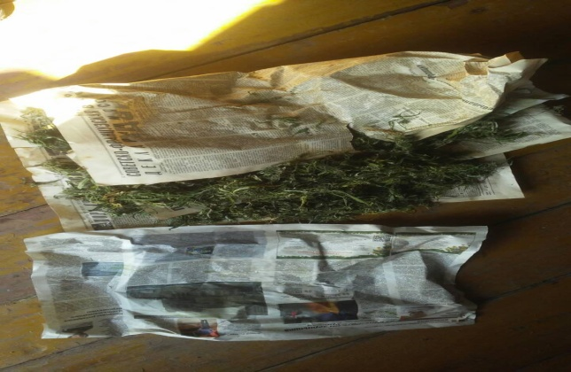
20.09.2018 в 21:30 на 3 км автодороги Похвистнево-Сосновка водитель 1961 года рождения, управляя личной автомашиной «Шевроле Нива» двигаясь со стороны г.Похвистнево в направлении с.Сосновка совершил наезд на пешехода 1998 года рождения, который двигался по проезжей части дороги в попутном направлении в темное время суток без светоотражающих предметов на одежде. В результате ДТП пешеход от полученных травм скончался на мете ДТП до приезда бригады скорой помощи.
ОФИЦИАЛЬНО

Российская Федерация
Собрание представителей
сельского поселения
НОВОЕ МАНСУРКИНО
муниципального района Похвистневский
Самарской области
третьего созыва
Р Е Ш Е Н И Е
_________ № ____
с. Новое Мансуркино

ПРОЕКТ

«О внесении изменений в решение Собрания представителей сельского поселения Новое Мансуркино муниципального района Похвистневский Самарской области от 29.09.2017г. №50
«Об утверждении Правил благоустройства
территории сельского поселения Новое Мансуркино
муниципального района Похвистневский
Самарской области»

В соответствии с Федеральным законом от 29.12.2017 № 463-ФЗ «О внесении изменений в Федеральный закон «Об общих принципах организации местного самоуправления в Российской Федерации», Законом Самарской области от 13.06.2018 № 48-ГД «О порядке определений границ прилегающих территорий для целей благоустройства в Самарской области», Собрание представителей сельского поселения Новое Мансуркино муниципального района Похвистневский Самарской области
РЕШИЛО:
Внести в решение Собрания представителей сельского поселения Новое Мансуркино муниципального района Похвистневский Самарской области от 29.09.2017 №50 «Об утверждении Правил благоустройства территории сельского поселения Новое Мансуркино муниципального района Похвистневский Самарской области» (далее – решение) следующие изменения:
Внести в Правила благоустройства территории сельского поселения Новое Мансуркино
муниципального района Похвистневский Самарской области»
(далее – Правила) следующие изменения:
    - Раздел 1 Правил изложить в следующей редакции:
«Раздел 1. ОБЩИЕ ПОЛОЖЕНИЯ.
1.1. «Правила благоустройства территории сельского поселения Новое Мансуркино муниципального района Похвистневский Самарской области (в дальнейшем – Правила) разработаны в соответствии с Градостроительным кодексом РФ, Земельным кодексом РФ, Федеральным Законом РФ №131-ФЗ от 06.10.2003 г. «Об общих принципах местного самоуправления в Российской Федерации», Федеральным законом № 52-ФЗ «О санитарно-эпидемиологическом благополучии населения», Федеральным законом № 7-ФЗ от 10.01.2002 г. «Об охране окружающей среды», Федеральным законом № 89-ФЗ от 24.06.1998 г. «Об отходах производства и потребления», Законом Самарской области №17-ГД от 04.03.2011 года «Об основах организации благоустройства и озеленения на территории Самарской области», Приказом Министерства строительства и жилищно-коммунального хозяйства Российской Федерации от 13.04.2017 г. № 711/пр «Об утверждении методических рекомендаций подготовки правил благоустройства территорий поселений, городских округов, внутригородских районов», протоколом Министерства строительства и жилищно-коммунального хозяйства Российской Федерации №410-ПРМ-АЧ от 13.07.2017 года Всероссийского селекторского совещания по вопросам реализации в субъектах Российской Федерации мероприятий приоритетного проекта «Формирование комфортной городской среды» и региональных программ капитального ремонта общего имущества в многоквартирных домах под председательством Заместителя Министерства строительства и жилищно-коммунального хозяйства Российской Федерации А.В. Чибиса», Закон Самарской области от 13.06.2018 № 48-ГД «О порядке определений границ прилегающих территорий для целей благоустройства в Самарской области».
1.2. Правила разработаны в целях обеспечения прав граждан на благополучную окружающую среду и устанавливают основные требования к составу, порядку разработки и осуществлению мероприятий в сфере благоустройства и озеленения на территории сельского поселения Новое Мансуркино.
1.3. Настоящие Правила регулируют отношения, возникающие в процессе благоустройства территории сельского поселения Новое Мансуркино в том числе: вопросы уборки, санитарной очистки, озеленения территорий, содержания элементов внешнего благоустройства, инженерных сетей, выполнение экологических и санитарно-гигиенических функций, рационального, бережного использования и содержания земель и отношения в сфере обращения с отходами на территории сельского поселения Новое Мансуркино.
1.4. Настоящие Правила устанавливают общие параметры и рекомендуемое минимальное сочетание элементов благоустройства для создания безопасной, удобной и привлекательной среды территорий сельского поселения Новое Мансуркино.
1.5. Настоящие правила являются обязательными для исполнения гражданами, индивидуальными предпринимателями и юридическими лицами независимо от организационно-правовых форм и форм собственности.
1.6. Благоустройство территории сельского поселения Новое Мансуркино обеспечивается деятельностью:
- Администрации сельского поселения Новое Мансуркино осуществляющей организационную и контролирующую функции;
- организаций, выполняющих работы по благоустройству территорий сельского поселения Новое Мансуркино
- всех юридических лиц и индивидуальных предпринимателей (далее - организации), а также граждан, осуществляющих содержание принадлежащего им имущества, прилегающих территорий.
1.7. В настоящих Правилах применяются следующие термины с соответствующими определениями:
Благоустройство территории - деятельность по реализации комплекса мероприятий, установленного правилами благоустройства территории муниципального образования, направленная на обеспечение и повышение комфортности условий проживания граждан, по поддержанию и улучшению санитарного и эстетического состояния территории муниципального образования, по содержанию территорий населенных пунктов и расположенных на таких территориях объектов, в том числе территорий общего пользования, земельных участков, зданий, строений, сооружений, прилегающих территорий.
Бордюрный пандус - сооружение, обеспечивающее съезд с пешеходного пути на проезжую часть через сниженный или утопленный в покрытие бордюрный камень.
Бродячие собаки - безнадзорные собаки, находящиеся без сопровождающего лица на территории сельского поселения Подбельск.
Бытовые отходы – отходы потребления, образующиеся в бытовых условиях в результате жизнедеятельности населения.
Вертикальное озеленение - использование фасадных поверхностей зданий и сооружений, включая балконы, лоджии, галереи, подпорные стенки и т.п., для размещения на них стационарных и мобильных зеленых насаждений.
Сбор отходов - прием или поступление отходов от физических лиц и юридических лиц в целях дальнейшего использования, обезвреживания, транспортирования, размещения таких отходов.
Вывоз бытовых отходов и мусора - деятельность по перемещению бытовых отходов и мусора от мест сбора к местам их утилизации, переработки, обезвреживания и размещения.
Газон – элемент благоустройства, предназначенный для размещения древесно-кустарниковой и травянистой растительности естественного или искусственного происхождения .
Жилые зоны - это зоны застройки жилыми домами малой и средней этажности, индивидуальными жилыми домами с приусадебными земельными участками. В жилых зонах допускается размещение отдельно стоящих, встроенных или пристроенных объектов социального и культурно-бытового обслуживания населения, культовых зданий, стоянок автомобильного транспорта, промышленных, коммунальных и складских объектов.
Зеленые насаждения - газоны, цветники, древесно-кустарниковая растительность естественного и искусственного происхождения (за исключением деревьев, кустарников в лесах, в лесных питомниках, на плантациях), выполняющие архитектурно-планировочные и санитарно-гигиенические функции.
Зоны инженерной и транспортной инфраструктуры – это зоны, на которых размещены и функционируют сооружения и коммуникации железнодорожного, автомобильного, трубопроводного транспорта, связи, инженерного оборудования.

Зоны сельскохозяйственного использования - это зоны, занятые садами, огородами, сенокосами, пастбищами, а также сельскохозяйственными строениями, сооружениями.

Зоны специального назначения – это зоны, на которых расположены кладбища, свалки бытовых отходов.
Контейнер – стандартная емкость для сбора, накопления твердых бытовых отходов, мусора.
Контейнерная площадка – специально оборудованная площадка для сбора и временного хранения твердых бытовых отходов, с установкой необходимого количества контейнеров.
Крупногабаритные отходы (КГО) – отходы изделий, потерявших свое потребительское назначение (диваны, гарнитуры, телевизоры и мусор после ремонта).
Малые архитектурные формы - беседки, теневые навесы, цветочницы, скамьи, урны, декоративные бассейны, фонтаны, устройства для игр детей, отдыха взрослого населения, газетные стенды, павильоны для ожидания автотранспорта.
Мусор - мелкие неоднородные сухие или влажные отходы.
Несанкционированная свалка мусора - самовольный сброс (размещение) или складирование твердых бытовых отходов, другого мусора, образованного в результате деятельности предприятий, организаций, предпринимателей и физических лиц.
Нестационарные объекты – временные сооружения, не связанные прочно с земельным участком вне зависимости от наличия или отсутствия подключения (технологического присоединения) к сетям инженерно-технического обеспечения, в том числе нестационарные торговые объекты и нестационарные объекты предоставления населению возмездных услуг.
Объекты благоустройства территории - территории различного функционального назначения, на которых осуществляется деятельность по благоустройству, в том числе:
- элементы планировочной структуры (зоны (массивы), районы (в том числе жилые районы, микрорайоны, кварталы, промышленные районы), территории размещения садоводческих, огороднических и дачных некоммерческих объединений граждан);
- элементы улично-дорожной сети (аллеи, бульвары, магистрали, переулки, площади, проезды, проспекты, проулки, разъезды, спуски, тракты, тупики, улицы, шоссе);
- дворовые территории;
- детские и спортивные площадки;
- площадки для выгула животных;
- парковки (парковочные места);
- парки, скверы, иные зеленые зоны;
8)технические и санитарно-защитные зоны».
Объекты для размещения рекламы и иной информации - технические средства стабильного территориального размещения рекламы и иной информации (щиты, стенды, строительные сетки, перетяжки, электронные табло и иные средства).
Общественно-деловые зоны – это зоны, на которых размещены объекты здравоохранения, культуры, торговли, общественного питания, бытового обслуживания, коммерческой деятельности, а также образовательные учреждения, иные здания, строения и сооружения, стоянки автомобильного транспорта.
Ограждающие устройства – ворота, калитки, шлагбаумы, в том числе автоматические, и декоративные ограждения (заборы).
Озеленение - деятельность по образованию, учету, охране, содержанию и восстановлению зеленых насаждений, расположенных на территориях общего пользования.
Пешеходные зоны - участки территории населенного пункта, на которых осуществляется движение населения в прогулочных и культурно-бытовых целях, в целях транзитного передвижения и которые обладают определенными характеристиками: наличие остановок общественного транспорта, высокая концентрация объектов обслуживания, памятников истории и культуры, рекреаций и т.п., высокая суммарная плотность пешеходных потоков. Пешеходные зоны могут формироваться на эспланадах, пешеходных улицах, пешеходных частях площадей населенного пункта.
Пешеходные части площади - участки и пространства площади, предназначенные для пешеходного движения, могут быть представлены всей территорией площади (представительские и мемориальные) или ее частью (приобъектные).
Подземные и наземные инженерные сети и коммуникации - коммуникационные коллекторы, бойлерные станции, вентиляционные, калориферные шахты и камеры, колодцы, подземные части фонтанов, защитные сооружения гражданской обороны, трансформаторные подстанции, центральные тепловые пункты, ремонтно-эксплуатационные комплексы и постройки, диспетчерские пункты.

Прилегающие территории - территория общего пользования, которая прилегает к зданию, строению, сооружению, земельному участку в случае, если такой земельный участок образован, и границы которой определены правилами благоустройства территории муниципального образования в соответствии с порядком, установленным законом Самарской области от 13.06.18 № 48-ГД «О порядке определений границ прилегающих территорий для целей благоустройства в Самарской области.
Придомовая территория - определенный участок земли, который прикреплен к той или иной многоквартирной застройке. Размеры придомовых территорий определяются специальными положениями государственных строительных нормативных актов. В состав придомовой территории входят следующие элементы: участки земли под жилыми домами или одним домом, отмостка, все тротуары и проезды, а также социально важные составляющие данной территории, к которым можно отнести озелененные территории, автостоянки, площадки хозяйственного предназначения, игровые площадки и т.д.

Произведения монументально-декоративного искусства - декоративные бассейны, обелиски, памятные доски, скульптуры, стелы.

Рекреационные зоны - зоны для организации мест отдыха населения и включающие в себя: парки, леса, лесопарки, пляжи и иные объекты.
Санитарная очистка территории - зачистка территорий, сбор, вывоз и утилизация (обезвреживание) твердых бытовых отходов (ТБО) и мусора.
Сбор отходов - прием или поступление отходов от физических лиц и юридических лиц в целях дальнейшего использования, обезвреживания, транспортирования, размещения таких отходов.
Специализированная организация - юридическое лицо или индивидуальный предприниматель, одним из видов деятельности которых является сбор и вывоз бытовых отходов и мусора.
Территории общего пользования - территории, которыми беспрепятственно пользуется неограниченный круг лиц, в том числе площади, улицы, проезды, набережные, скверы, парки, бульвары, детские, спортивные и спортивно-игровые площадки и площадки для выгула собак.

Уборка территории – проведение мероприятий, направленных на обеспечение экологического и санитарно-эпидемиологического благополучия населения и охрану окружающей среды. В это понятие входят все виды уборочных работ, которые необходимо выполнять гражданам и хозяйствующим субъектам согласно требованиям администрации сельского поселения Кинель-Черкассы, а именно: очистка территории от мусора, покос сорной растительности при достижении растениями высоты 15 см, вырубка древесной поросли, освобождение территории от крупно-габаритных и строительных отходов, металлолома, кузовов автомобилей, отходов производства и животноводства и других предметов временного хранения.

Уполномоченные лица – лица, уполномоченные собственниками или иными законными владельцами зданий, строений, сооружений, земельных участков принимать участие в содержании прилегающих территорий.

Уполномоченный орган – орган местного самоуправления, определенный правилами благоустройства территории муниципального образования в целях разработки, планирования и систематизации мероприятий по благоустройству, проведения мониторинга и контроля за благоустройством на территории муниципального образования.

Фасад здания – наружная сторона здания или сооружения.

Элементы благоустройства территории - декоративные, технические, планировочные, конструктивные устройства, элементы озеленения, различные виды оборудования и оформления, в том числе фасадов зданий, строений, сооружений, малые архитектурные формы, некапитальные нестационарные строения и сооружения, информационные щиты и указатели, применяемые как составные части благоустройства территории.
1.2.2. В разделе 10 Правил пункт 10.1.1 изложить в следующей редакции:
«10.1.1. Границы прилегающих территорий под содержание, благоустройство и озеленение юридическими и физическими лицами независимо от форм собственности, а также личного домовладения определяются и закрепляются в следующем порядке:
на улицах (переулках, проходах, проездах) от здания, строения, сооружения, земельного участка или ограждения до начала придорожной обочины, включая пешеходную дорожку, тротуар при их наличии, но не менее 30 метров, с учетом следующих особенностей:
а) Границы территории, прилегающей к зданиям, строениям, сооружениям, не имеющим ограждающих устройств, определяются по периметру от фактических границ указанных зданий, строений, сооружений.
б) Границы территории, прилегающей к зданиям, строениям, сооружениям, имеющим ограждающие устройства, определяются по периметру от указанных устройств.
в) Границы территории, прилегающей к зданиям, строениям, сооружениям, у которых определены технические или санитарно-защитные зоны, определяются в пределах указанных зон.
г) Границы территории, прилегающей к земельному участку, границы которого сформированы в соответствии с действующим законодательством, определяются от границ такого земельного участка.
д) Границы территории, прилегающей к земельному участку, границы которого не сформированы в соответствии с действующим законодательством, определяются от фактических границ расположенных на таком земельном участке зданий, строений, сооружений.
е) Границы территории, прилегающей к земельному участку, занятому садоводческими, огородническими и дачными некоммерческими объединениями граждан, определяются от границ земельного участка такого объединения.
ж) В случае совпадения (наложения) границ территорий, прилегающих к зданиям, строениям, сооружениям, земельным участкам, границы прилегающих территорий устанавливаются на равном удалении от указанных объектов».
1.2.3. Пункт 10.1.2. Раздела 10 Правил изложить в следующей редакции:
«10.1.2. Лицо, ответственное за эксплуатацию здания, строения, сооружения (за исключением собственников и (или) иных законных владельцев помещений в многоквартирных домах, земельные участки под которыми не образованы или образованы по границам таких домов), обязано принимать участие, в том числе финансовое, в содержании прилегающих территорий в случаях и порядке, которые определяются правилами благоустройства территории муниципального образования».
1.2.4. Пункт 10.1.2 и пункт 10.1.3 Раздела 10 Правил исключить.
- Опубликовать настоящее Решение в газете «Вестник сельского поселения Новое Мансуркино» и разместить на официальном сайте сельского поселения Новое Мансуркино муниципального района Похвистневский Самарской области в сети Интернет.
- Настоящее решение вступает в силу со дня его официального опубликования.

Глава сельского поселения Новое Мансуркино
муниципального района Похвистневский
Самарской области И.М.Газеев

Председатель Собрания представителей
сельского поселения Новое Мансуркино
муниципального района Похвистневский Самарской области Г.М.Шаяхмето

АДМИНИСТРАЦИЯ
СЕЛЬСКОГО ПОСЕЛЕНИЯ
НОВОЕ МАНСУРКИНО
МУНИЦИПАЛЬНОГО РАЙОНА
ПОХВИСТНЕВСКИЙ
САМАРСКОЙ ОБЛАСТИ

П О С Т А Н О В Л Е Н И Е
19.09.2018 № 37

О внесении изменений в Постановление от 15.08.2016 г№ 30а.
(с изменениями 29.06.2018 № 26)
«Об утверждении Положения об организации и осуществлении
муниципального контроля за сохранностью автомобильных дорог
местного значения в границах сельского поселения Новое Мансуркино
муниципального района Похвистневский Самарской области»

В целях приведения нормативных правовых актов в соответствии с действующим законодательством, руководствуясь Уставом сельского поселения Новое Мансуркино муниципального района Похвистневский Самарской области, Администрация сельского поселения Новое Мансуркино муниципального района Похвистневский Самарской области
П О С Т А Н О В Л Я Е Т:
1. Внести в административный регламент предоставления муниципальной услуги «Об утверждении Положения об организации и осуществлении муниципального контроля за сохранностью автомобильных дорог местного значения в границах сельского поселения Новое Мансуркино муниципального района Похвистневский Самарской области» следующие изменения:
1. Пункт 5 раздела « 6. Организация и проведение мероприятий, направленных на профилактику нарушений обязательных требований» изложить в следующей редакции: « При условии, что иное не установлено федеральным законом, при наличии у органа государственного контроля (надзора), органа муниципального контроля сведений о готовящихся нарушениях или о признаках нарушений обязательных требований, требований, установленных муниципальными правовыми актами, полученных в ходе реализации мероприятий по контролю, осуществляемых без взаимодействия с юридическими лицами, индивидуальными предпринимателями, либо содержащихся в поступивших обращениях и заявлениях (за исключением обращений и заявлений, авторство которых не подтверждено), информации от органов государственной власти, органов местного самоуправления, из средств массовой информации в случаях, если отсутствуют подтвержденные данные о том, что нарушение обязательных требований, требований, установленных муниципальными правовыми актами, причинило вред жизни, здоровью граждан, вред животным, растениям, окружающей среде, объектам культурного наследия (памятникам истории и культуры) народов Российской Федерации, музейным предметам и музейным коллекциям, включенным в состав Музейного фонда Российской Федерации, особо ценным, в том числе уникальным, документам Архивного фонда Российской Федерации, документам, имеющим особое историческое, научное, культурное значение и входящим в состав национального библиотечного фонда, безопасности государства, а также привело к возникновению чрезвычайных ситуаций природного и техногенного характера либо создало угрозу указанных последствий, орган государственного контроля (надзора), орган муниципального контроля объявляют юридическому лицу, индивидуальному предпринимателю предостережение о недопустимости нарушения обязательных требований, требований, установленных муниципальными правовыми актами, и предлагают юридическому лицу, индивидуальному предпринимателю принять меры по обеспечению соблюдения обязательных требований, требований, установленных муниципальными правовыми актами, и уведомить об этом в установленный в таком предостережении срок орган государственного контроля (надзора), орган муниципального контроля."
2. Опубликовать настоящее Постановление в газете «Вестник сельского поселения Новое Мансуркино» и разместить на официальном сайте Администрации поселения в сети Интернет.
3. Контроль за исполнением настоящего Постановления возложить на заместителя Главы сельского поселения Гизатуллину И.Х.
4. Настоящее Постановление вступает в силу со дня его опубликования.
Глава поселения И.М.Газеев

АДМИНИСТРАЦИЯ
СЕЛЬСКОГО ПОСЕЛЕНИЯ
НОВОЕ МАНСУРКИНО
МУНИЦИПАЛЬНОГО РАЙОНА
ПОХВИСТНЕВСКИЙ
САМАРСКОЙ ОБЛАСТИ
П О С Т А Н О В Л Е Н И Е
19.09.2018 № 38
О внесении изменений в Постановление от 24.09.2013 г. №73а ( с изменением от 29.06.2018г №27) Об утверждении административного регламента предоставления муниципальной услуги «Осуществление муниципального жилищного контроля на территории сельского поселения Новое Мансуркино муниципального района Похвистневский Самарской области»

В целях приведения нормативных правовых актов в соответствии с действующим законодательством, руководствуясь Уставом сельского поселения Новое Мансуркино муниципального района Похвистневский Самарской области, Администрация сельского поселения Новое Мансуркино муниципального района Похвистневский Самарской области
П О С Т А Н О В Л Я Е Т:
1. Внести в административный регламент предоставления муниципальной услуги «Об утверждении административного регламента предоставления муниципальной услуги «Осуществление муниципального жилищного контроля на территории сельского поселения Новое Мансуркино муниципального района Похвистневский Самарской области» следующие изменения:
1. Пункт 5 раздела « 6. Организация и проведение мероприятий, направленных на профилактику нарушений обязательных требований» изложить в следующей редакции: « При условии, что иное не установлено федеральным законом, при наличии у органа государственного контроля (надзора), органа муниципального контроля сведений о готовящихся нарушениях или о признаках нарушений обязательных требований, требований, установленных муниципальными правовыми актами, полученных в ходе реализации мероприятий по контролю, осуществляемых без взаимодействия с юридическими лицами, индивидуальными предпринимателями, либо содержащихся в поступивших обращениях и заявлениях (за исключением обращений и заявлений, авторство которых не подтверждено), информации от органов государственной власти, органов местного самоуправления, из средств массовой информации в случаях, если отсутствуют подтвержденные данные о том, что нарушение обязательных требований, требований, установленных муниципальными правовыми актами, причинило вред жизни, здоровью граждан, вред животным, растениям, окружающей среде, объектам культурного наследия (памятникам истории и культуры) народов Российской Федерации, музейным предметам и музейным коллекциям, включенным в состав Музейного фонда Российской Федерации, особо ценным, в том числе уникальным, документам Архивного фонда Российской Федерации, документам, имеющим особое историческое, научное, культурное значение и входящим в состав национального библиотечного фонда, безопасности государства, а также привело к возникновению чрезвычайных ситуаций природного и техногенного характера либо создало угрозу указанных последствий, орган государственного контроля (надзора), орган муниципального контроля объявляют юридическому лицу, индивидуальному предпринимателю предостережение о недопустимости нарушения обязательных требований, требований, установленных муниципальными правовыми актами, и предлагают юридическому лицу, индивидуальному предпринимателю принять меры по обеспечению соблюдения обязательных требований, требований, установленных муниципальными правовыми актами, и уведомить об этом в установленный в таком предостережении срок орган государственного контроля (надзора), орган муниципального контроля."
2. Опубликовать настоящее Постановление в газете «Вестник сельского поселения Новое Мансуркино» и разместить на официальном сайте Администрации поселения в сети Интернет.
3. Контроль за исполнением настоящего Постановления возложить на заместителя Главы сельского поселения Гизатуллину И.Х.
4. Настоящее Постановление вступает в силу со дня его опубликования.
Глава поселения И.М.Газеев

РОССИЙСКАЯ ФЕДЕРАЦИЯ

А Д М И Н И С Т Р А Ц И Я

сельского поселения Новое Мансуркино муниципального района Похвистневский

Самарской области

Р А С П О Р Я Ж Е Н И Е

18.09.2018 № 38 -ЛС
с. Новое Мансуркино

Об утверждении графика приема граждан
для совершения нотариальных действий

В соответствии с абзацем 4 статьи 1 Основ законодательства Российской Федерации о нотариате от 11.02.1993 года № 4462-1, Инструкцией о порядке совершения нотариальных действий главами местных администраций поселений и специально уполномоченными должностными лицами местного самоуправления поселений, главами местных администраций муниципальных районов и специально уполномоченными должностными лицами местного самоуправления муниципальных районов (утв. приказом Министерства юстиции Российской Федерации от 06 июня 2017 года № 97):
- Утвердить с 19.09. 2018 года следующий график приема граждан сельского поселения Новое Мансуркино муниципального района Похвистневский Самарской области для совершения нотариальных действий:
– еженедельно по средам с 8.00 до 16.00.
2. Опубликовать настоящее Распоряжение в газете «Вестник сельского поселения Новое Мансуркино».
3.Контроль за исполнением настоящего распоряжения оставляю за собой.

Глава поселения Газеев И.М.

Распоряжением ознакомлен_____________ И.Х.Гизатуллин

График осенних ветеринарно-профилактических мероприятий в селах муниципального района Похвистневский на 2018г.
Наименование  населенного пункта,  время проведения мероприятий | Дата (первично/ повторно)  исследования, вакцинация. | Исполнители.
с. Исаково 6.00  КФХ «Таран»-9.00 | 17.09.2018г.  20.09.2018г. | Войлиненко, Итрухина.
с. Ср. Аверкино, -6.00  Чекалинка-7.30 Никольск-8.00 | 17.09.2018г.  20.09.2018г. | Пичугин, Аллаберганова, Качаргина.
с. Н.Аверкино-6.00  с. Матьян-7.00  с.Таволжанка-8.00 | 17.09.2018г.  20.09.2018г. | Валитов, Перников, Власова.
с. Алькино 6.00 | 17.09.2018г.  20.09.2018г. | Асылгареев, Ильина.
с. Савруха (Церковь-6.00, нефтебаза-7.00, Вязовка-8.30, Сев. Ключ—9.20, Александровка-10.00 | 18.09.2018г.  21.09.2018г. | Валитов, Перников, Власова.
с. Б. Толкай - 6.00-церковь | 18.09.2018г.  21.09.2018г. | Пичугин, Аллаберганова, Качаргина.
п. Кр.-Мост-16.00,  Нугайка-16.30,  с. Н. Рысайкино-17.30,  Терегель-18.30. | 18.09.2018г.  21.09.2018г. | Асылгареев, Ильина.
с. Абдул-Завод 6.00 | 18.09.2018г.  21.09.2018г. | Войлиненко, Итрухина.
г. Похвистнево, Вязовка, Калиновка  КФХ «Десятников Ю.А.» | 19.09.2018г.  22.09.2018г. | Валитов, Перников, Власова.
с. Стюхино-6.00 | 19.09.2018г.  22.09.2018г. | Асылгареев, Ильина.
с. Н. Мочалеевка- 6.00 | 19.09.2018г.  22.09.2018г. | Войлиненко, Итрухина.
с. Ст-Аманак, с. Н-Аманак 6.00 | 19.09.2018г.  22.09.2018г. | Пичугин, Аллаберганова.
с. Рысайкино. | 24.09.2018г.  27.09.2018г. | Асылгареев, Ильина.
с. Ахрат,-6.00 с. Филипповка 6.40 Кр. Нива-7.00 | 24.09.2018г.  27.09.2018г. | Пичугин, Аллаберганова, Качаргина.
с. М. Толкай, - 6.00 Передовка, Лагеревка. | 24.09.2018г.  27.09.2018г. | Валитов, Перников, Власова.
с.Кротково 6.00 | 24.09.2018г.  27.09.2018г. | Войлиненко, Итрухина.
с. Султангулово 06.00 | 25.09.2018г.  28.09.2018г. | Асылгареев, Ильина.
с. М.Ибряйк.,-6,00Журав,8,30.,Я-ту-7.00 Ясная Поляна-7.30 | 25.09.2018г.  28.09.2018г. | Пичугин, Аллаберганова, Качаргина.
с. Подбельск-6.00 с. Нижнее Ягодное  п. Пример-6.30 | 25.09.2018г.  28.09.2018г. | Валитов, Гнётова, Власова.
с. Староганькино-6.00  с. Илингино-7.00  с. Сирмабусь7,30 с.М.Ганькино8,00 | 25.09.2018г.  28.09.2018г. | Перников, Итрухина.
п. Октябрьский-6.00 | 26.09.2018г.  29.09.2018г. | Пичугин, Аллаберганова.
с. Ст. Похвистнево-6.00,Сукаевка, -6.40Ятманка.7.00,Земл-7.30 | 26.09.2018г.  29.09.2018г. | Валитов, Перников, Власова.
КФХ «Юсупов Х.Ш.»,  «Юсупов Р.Ш.» | 26.09.2018г.  29.09.2018г. | Асылгареев, Ильина.
с.Н. Мансуркино,-6.00  Сосновка-7.30 | 01.10.2018г.  04.10.2018г. | Валитов, Перников, Власова.
с. Кр. Ключи-6.00 с. Б-Ега 8.00 | 01.10.2018г.  04.10.2018г. | Пичугин, Аллаберганова, Качаргина.
с. Ст. Мочалеевка КФХ  «Бадамшин Р.»-6.00 | 02.10.2018г.  05.10.2018г. | Валитов, Перников, Власова.
с. Первомайск – 6.00 | 02.10.2018г.  05.10.2018г. | Пичугин, Аллаберганова, Качаргина.
с. Малое Ибряйкино ЛПХ «Галимуллина Т.И.»-9.00 | 03.10.2018г.  06.10.2018г. | Валитов, Перников, Власова.

Главный ветеринарный врач
ГБУ СО «СВО» Похвистневская СББЖ» Д.В. Ромаданов

УЧРЕДИТЕЛИ: Администрация сельского поселения Новое Мансуркино муниципального района Похвистневский Самарской области и Собрание представителей сельского поселения Новое Мансуркино муниципального района Похвистневский Самарской области
ИЗДАТЕЛЬ: Администрация сельского поселения Новое Мансуркино муниципального района Похвистневский Самарской области
Тираж 100. Подписано в печать 21.09.2018г. 12:00ч.  Адрес: Самарская область, Похвистневский район,  с.Новое Мансуркино, ул.Ленина, 91а,  тел: 8(846-56) 46-1-46 E-mail:gazeev_irek@mail.ru | И.о. главного редактора  А.Н.Бигеева

